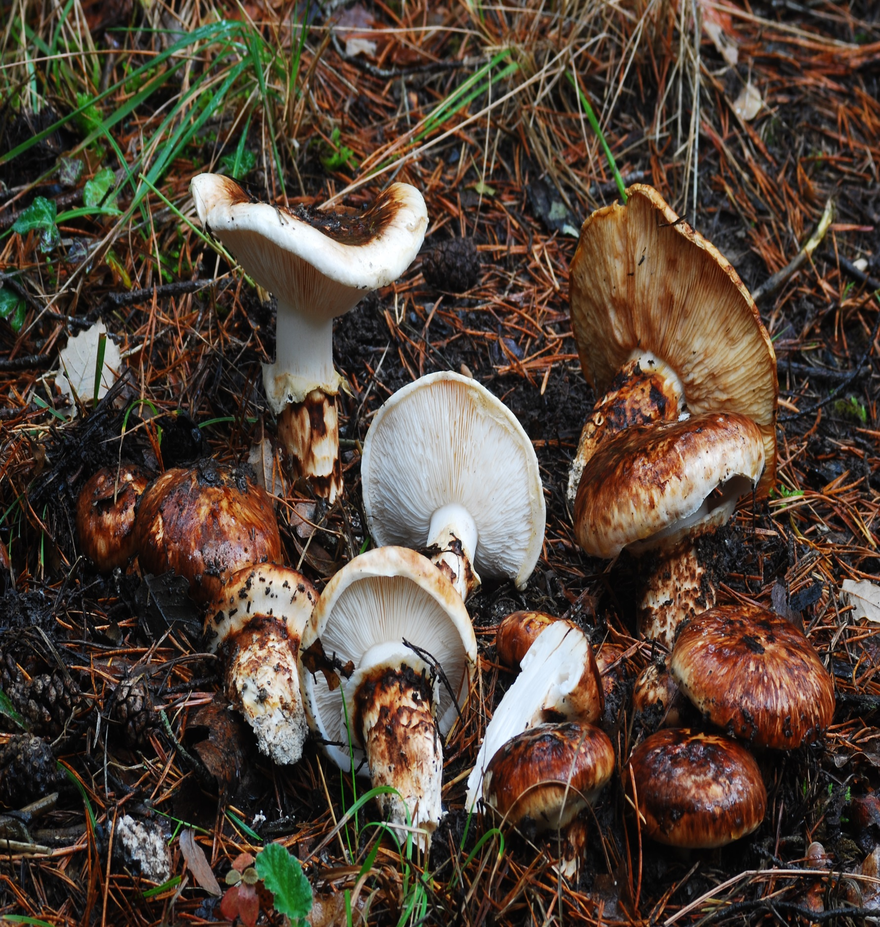
II MUESTRA MICOLÓGICA “SIERRA DE ÁRCENA” BARRIO15-16 NOVIEMBRE
SABADO 15
17 a 20 horas: Recepción de especies para su posterior clasificación, a cargo del Centro de Estudios Micológico T.M. Losa de Miranda de Ebro.
20 horas: Charla Proyección sobre “Setas de Árcena” a cargo de Luis Abadía Díez Presidente del Centro de Estudios Micológicos T.M. Losa.
DOMINGO 16
9 horas: Apertura de la exposición de Setas Silvestres en mesas de ambiente.
12 horas: Degustación de 3 pinchos y vino, zurito,o mosto al módico precio de 3 €, en la Taberna Berbea.
15 horas: Clausura y cierre de la exposición.
Nota: Cada 30 min. Diaporama en el Taberna “BERBEA”
Tricholoma caligatum (Viv.) Ricken

ORGANIZA: COLABORAN:

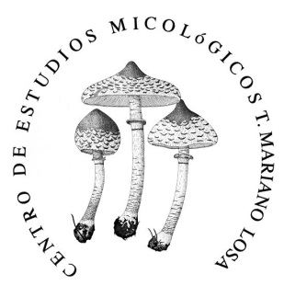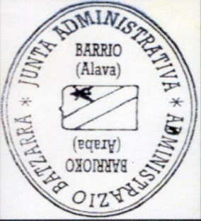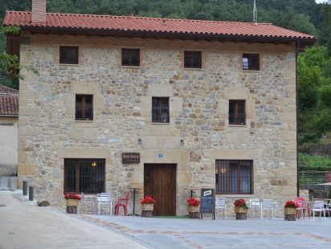

TABERNA BERBEA

